机构图标

{ 美食推荐系统 }

系统测试计划

文件状态：  [√] 草稿  [ ] 正式发布  [ ] 正在修改 | 文件标识： | Cly-Project-IT-PLAN
文件状态：  [√] 草稿  [ ] 正式发布  [ ] 正在修改 | 当前版本： | V1.0
文件状态：  [√] 草稿  [ ] 正式发布  [ ] 正在修改 | 作 者： | 王佳静、汪子玥、施雨含、庞竹
文件状态：  [√] 草稿  [ ] 正式发布  [ ] 正在修改 | 完成日期： | 2023-11-10

机构公开信息

版 本 历 史

版本/状态 | 作者 | 参与者 | 起止日期 | 备注
V1.0 | 王佳静、汪子玥、施雨含、庞竹 | 王佳静、汪子玥、施雨含、庞竹 | 2022.10.10-2023.11.17 | 项目测试

目 录
1. 测试范围与主要内容 4
2. 测试方法 4
3. 测试环境与测试辅助工具 4
4. 测试完成准则 4
5. 人员与任务表 4
6. 缺陷管理与改错计划 4
附录. 本计划审批意见 5

1. 测试范围与主要内容
测试范围是基于Java的美食推荐系统开发系统设计说明书中的功能，对相关功能进行测试，考察功能是否实现，以及实验的效果。测试目的是在于进一步明确系统功能，考察系统功能的实现情况，为进一步实现系统功能，完善网站建设提供数据依据。 主要内容是功能测试、健壮性测试、性能测试、用户界面测试、安全性（security）测试、安装与反安装测试等。

1.1功能测试：
功能描述 用户注册页面中，通过输入用户名、密码进行注册
所属模块 | 用户信息管理模块
用例目的 | 验证注册功能是否符合需求定义
前提条件 | 进入注册页面
用例ID | 输入/动作 | 期望结果 | 实际情况 | 通过/失败 | 执行人员
13861961131 | 用户名：13861961131  密码：1234  点击注册 | 注册成功，跳转到登录页面 | 注册成功 | 通过 | 庞竹

功能描述 用户登录页面中，通过输入用户名、密码进行登录
所属模块 | 用户信息管理模块
用例目的 | 验证登录功能是否符合需求定义
前提条件 | 已经注册，数据存在于数据库的用户表
用例ID | 输入/动作 | 期望结果 | 实际情况 | 通过/失败 | 执行人员
13861961131 | 用户名：13861961131  密码：1234  点击登录 | 登录成功，跳转到主页 | 登录成功 | 通过 | 庞竹

功能描述 修改用户信息，用户可以修改注册时填写的自己的个人信息
所属模块 | 用户信息管理模块
用例目的 | 验证修改用户信息功能是否符合需求定义
前提条件 | 用户已在本系统登录
用例ID | 输入/动作 | 期望结果 | 实际情况 | 通过/失败 | 执行人员
13861961131 | 用户ID：13861961131  用户昵称：moon  邮箱：1234@qq.com  点击更新用户 | 修改用户信息成功 | 修改用户信息成功 | 通过 | 庞竹

功能描述 修改密码，用户可以修改注册时设置的密码
所属模块 | 用户信息管理模块
用例目的 | 验证修改密码功能是否符合需求定义
前提条件 | 用户已在本系统登录
用例ID | 输入/动作 | 期望结果 | 实际情况 | 通过/失败 | 执行人员
13861961131 | 用户ID：13861961131  新密码：1234  确认密码：1234  点击修改 | 修改密码成功 | 修改密码成功 | 通过 | 庞竹

功能描述 查询美食
所属模块 |  | 美食管理模块
用例目的 |  | 验证查询美食信息是否符合需求定义
前提条件 |  | 用户已在本系统登录
用例ID | 输入/动作 |  | 期望结果 | 实际情况 | 通过/失败 | 执行人员
13861961131 | 点击首页搜索、搜索美食，输入商家名字，点击搜索 |  | 成功搜索美食信息 | 成功 | 通过 | 庞竹

功能描述 查询商家
所属模块 |  | 商家管理模块
用例目的 |  | 验证查询商家信息是否符合需求定义
前提条件 |  | 用户已在本系统登录
用例ID | 输入/动作 |  | 期望结果 | 实际情况 | 通过/失败 | 执行人员
13861961131 | 点击首页搜索、搜索商家，输入商家名字，点击搜索 |  | 成功搜索商家信息 | 成功 | 通过 | 庞竹

功能描述 发表评论
所属模块 |  | 评论管理模块
用例目的 |  | 验证发表评论功能是否符合需求定义
前提条件 |  | 用户已在本系统登录
用例ID | 输入/动作 |  | 期望结果 | 实际情况 | 通过/失败 | 执行人员
19852290973 | 输入评论内容，点击确定 |  | 成功显示发表的评论 | 成功 | 通过 | 施雨含

功能描述 删除评论
所属模块 |  | 评论管理模块
用例目的 |  | 验证删除评论功能是否符合需求定义
前提条件 |  | 用户已在本系统登录
用例ID | 输入/动作 |  | 期望结果 | 实际情况 | 通过/失败 | 执行人员
19852290973 | 点击删除 |  | 成功删除评论 | 成功 | 通过 | 施雨含

功能描述 查看评论
所属模块 |  | 评论管理模块
用例目的 |  | 验证查看评论功能是否符合需求定义
前提条件 |  | 用户已在本系统登录，已发表过评论
用例ID | 输入/动作 |  | 期望结果 | 实际情况 | 通过/失败 | 执行人员
19852290973 | 点击我的评论 |  | 成功查看发表过的评论，页面跳转到我的评论展示页面 | 成功 | 通过 | 施雨含

功能描述 修改评论
所属模块 |  | 评论管理模块
用例目的 |  | 验证修改评论功能是否符合需求定义
前提条件 |  | 用户已在本系统登录，已发表过评论
用例ID | 输入/动作 |  | 期望结果 | 实际情况 | 通过/失败 | 执行人员
19852290973 | 点击修改，修改评论信息，点击确定 |  | 成功修改已评论的内容 | 成功 | 通过 | 施雨含

功能描述 美食打分
所属模块 |  | 评论管理模块
用例目的 |  | 验证美食打分功能是否符合需求定义
前提条件 |  | 用户已在本系统登录
用例ID | 输入/动作 |  | 期望结果 | 实际情况 | 通过/失败 | 执行人员
19852290973 | 选择评分 |  | 成功对美食进行打分 | 成功 | 通过 | 王佳静

功能描述 上传美食
所属模块 |  | 美食管理模块
用例目的 |  | 验证上传美食是否符合需求定义
前提条件 |  | 用户已在本系统登录
用例ID | 输入/动作 |  | 期望结果 | 实际情况 | 通过/失败 | 执行人员
19852290973 | 点击新建美食，添加相关美食信息，点击确定 |  | 成功上传美食信息 | 成功 | 通过 | 王佳静

功能描述 更新美食
所属模块 |  | 美食管理模块
用例目的 |  | 验证更新美食是否符合需求定义
前提条件 |  | 用户已在本系统登录
用例ID | 输入/动作 |  | 期望结果 | 实际情况 | 通过/失败 | 执行人员
19852290973 | 点击修改美食，修改相关美食信息，点击确定 |  | 成功更新美食信息 | 成功 | 通过 | 王佳静

功能描述 删除美食
所属模块 |  | 美食管理模块
用例目的 |  | 验证删除美食是否符合需求定义
前提条件 |  | 用户已在本系统登录
用例ID | 输入/动作 |  | 期望结果 | 实际情况 | 通过/失败 | 执行人员
19852290973 | 点击删除美食，点击确定 |  | 成功删除美食信息 | 成功 | 通过 | 王佳静

功能描述 新建商铺
所属模块 |  | 商家管理模块
用例目的 |  | 验证新建商铺是否符合需求定义
前提条件 |  | 用户已在本系统登录
用例ID | 输入/动作 |  | 期望结果 | 实际情况 | 通过/失败 | 执行人员
19852290973 | 点击新建商家，填写商家基本信息后，点击确定 |  | 成功新建一个商铺 | 成功 | 通过 | 汪子玥
功能描述 更新商家信息
所属模块 |  | 商家管理模块
用例目的 |  | 验证更新商家信息是否符合需求定义
前提条件 |  | 用户已在本系统登录并已点赞文章
用例ID | 输入/动作 |  | 期望结果 | 实际情况 | 通过/失败 | 执行人员
19852290973 | 点击修改，更新信息后点击确定 |  | 成功更新商家信息 | 成功 | 通过 | 汪子玥

功能描述 收藏美食
所属模块 |  | 收藏管理模块
用例目的 |  | 验证收藏美食是否符合需求定义
前提条件 |  | 用户已在本系统登录
用例ID | 输入/动作 |  | 期望结果 | 实际情况 | 通过/失败 | 执行人员
19852290973 | 点击未收藏 |  | 成功收藏美食 | 成功 | 通过 | 王佳静

功能描述 取消收藏
所属模块 |  | 收藏管理模块
用例目的 |  | 验证取消收藏是否符合需求定义
前提条件 |  | 用户已在本系统登录并已收藏文章
用例ID | 输入/动作 |  | 期望结果 | 实际情况 | 通过/失败 | 执行人员
19852290973 | 点击已收藏 |  | 成功取消收藏美食 | 成功 | 通过 | 王佳静

功能描述 查看收藏
所属模块 |  | 收藏管理模块
用例目的 |  | 验证查看收藏是否符合需求定义
前提条件 |  | 用户已在本系统登录
用例ID | 输入/动作 |  | 期望结果 | 实际情况 | 通过/失败 | 执行人员
19852290973 | 点击我的收藏 |  | 成功查看收藏美食，跳转到收藏展示页面 | 成功 | 通过 | 王佳静

功能描述 新建商铺
所属模块 |  | 商家管理模块
用例目的 |  | 验证新建商铺是否符合需求定义
前提条件 |  | 用户已在本系统登录
用例ID | 输入/动作 |  | 期望结果 | 实际情况 | 通过/失败 | 执行人员
19852290973 | 点击新建商家，填写商家基本信息后，点击确定 |  | 成功新建一个商铺 | 成功 | 通过 | 汪子玥

功能描述 更新商家信息
所属模块 |  | 商家管理模块
用例目的 |  | 验证更新商家信息是否符合需求定义
前提条件 |  | 用户已在本系统登录并已点赞文章
用例ID | 输入/动作 |  | 期望结果 | 实际情况 | 通过/失败 | 执行人员
19852290973 | 点击修改，更新信息后点击确定 |  | 成功更新商家信息 | 成功 | 通过 | 汪子玥

功能描述 审核商家信息
所属模块 |  | 商家管理模块
用例目的 |  | 验证审核是否符合需求定义
前提条件 |  | 管理员已在本系统登录并已点赞文章
用例ID | 输入/动作 |  | 期望结果 | 实际情况 | 通过/失败 | 执行人员
13861961111 | 点击审核信息，选择通过审核或不通过审核 |  | 成功审核商家信息 | 成功 | 通过 | 汪子玥

功能描述 删除关联商家
所属模块 |  | 商家管理模块
用例目的 |  | 验证删除商家信息是否符合需求定义
前提条件 |  | 用户已在本系统登录并已点赞文章
用例ID | 输入/动作 |  | 期望结果 | 实际情况 | 通过/失败 | 执行人员
19852290973 | 点击删除，点击确定 |  | 成功删除商家信息 | 成功 | 通过 | 汪子玥

1.2用户界面测试
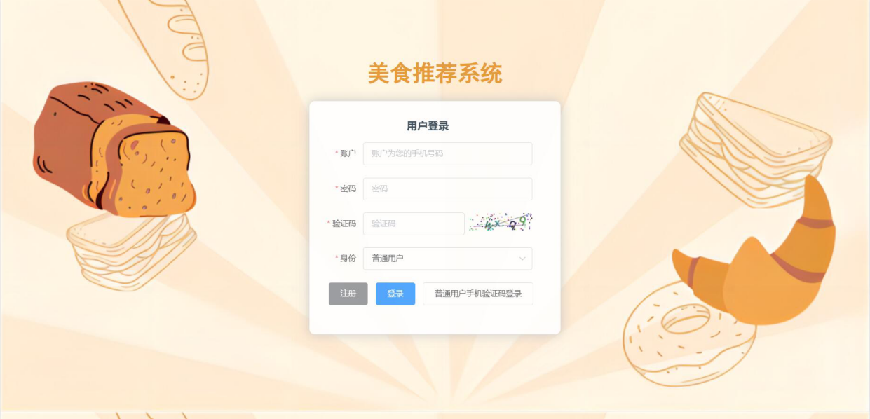
功能描述 界面
所属模块 | 界面
用例目的 | 验证界面是否符合需求定义
前提条件 | 无
用例ID | 输入/动作 | 期望结果 | 实际情况 | 通过/失败 | 执行人员
19852290973 | 用户名：19852290973  密码：123456  点击登录 | 界面跳转成功 | 成功 | 通过 | 施雨含

1.3其他测试
功能描述 安全性能
所属模块 |  | 安全模板
用例目的 |  | 验证安全性能
前提条件 |  | 无
用例ID | 输入/动作 |  | 期望结果 | 实际情况 | 通过/失败 | 执行人员
19852290973 | 用户名：19852290973  密码：123456  点击登录 |  | 安全性能高 | 成功 | 通过 | 施雨含

2. 测试方法
测试方法采用黑盒测试和白盒测试同时使用。其中在初期阶段测试只关心输入和输出的结果，因此才能够黑盒测试。当发现问题时，采用后者，去研究里面的源代码和程序结构。

测试环境与测试辅助工具
测试环境 | Mysql，Windows7，Java
测试辅助工具 | PC Windows7

4. 测试完成准则
（1）功能性测试用例通过率达到100％；
（2）非功能性测试用例通过率达到95％时。
“基于缺陷密度”的规则：
（3）相邻n个CPU小时内“测试期缺陷密度”全部低于某个值m。例如n大于10，m小于等于1。

5. 人员与任务表
人员 | 角色 | 职责、任务 | 时间
王佳静、庞竹 | 测试员 | 测试员 | 2023年11月17日
汪子玥、施雨含 | 测试员 | 测试员 | 2023年11月17日

6. 缺陷管理与改错计划
测试结果：
测试项总数100次：
PASS 99 PASS率 ：99%
FAIL 1 FAIL率 ：1%
严重度——高 0
严重度——中 0
针对这样的结果，应当进行继续在数据库以及服务器上进行改进。分析可能存在的潜在缺陷和后续工作，对数据库的方面提出改进。

附录. 本计划审批意见

项目经理审批意见：

签字
日期

